**Авдюхович Антоний Лукьянов (Audziuchowicz Antoni)**

20 апреля 1815 г – крещение (НИАБ 136-13-894, лист 92об, №25/1815-р (ориг)).

**НИАБ 136-13-894:** Лист 92об. **Метрическая запись №25/1815-р (ориг).**

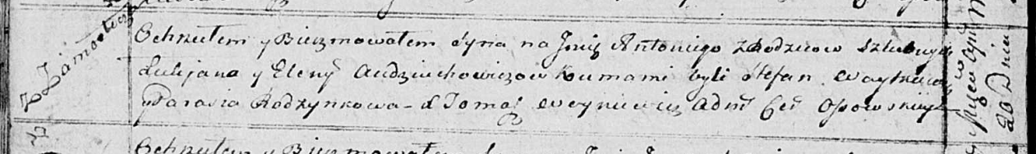

Осовская Покровская церковь. 20 апреля 1815 года. Метрическая запись о крещении.

Audziuchowicz Antoni – сын родителей с деревни Замосточье.

Audziuchowicz Łukjan – отец.

Audziuchowiczowa Elena – мать.

Woytkiewicz Stefan – кум.

Rozynkowa Parasia – кума.

Woyniewicz Tomasz – ксёндз.